开发区城管执法局
部门预算公开

2015年度

2015年6月

一、部门主要职责
1、宣传、贯彻、执行国家和地方有关城市管理的法律、法规规章和其他规范性文件；
2、负责本辖区内市容环境卫生管理，依法行使市容环境卫生管理方面法律、法规、规章规定的行政处罚权，拆除不符合城市市容市貌标准、环境卫生标准的建筑物或者设施；
3、负责辖区环卫设施规划、建设、管理；负责全区主要干道外的道路清扫保洁，对背街小巷类道路的保洁进行监督；
4、负责园林绿化管理，依法行使园林绿化管理方面法律、法规、规章规定的行政处罚权
二、2015年主要工作任务（和部门预算编制有关部分）
2015年主要工作任务及目标是：宣传、贯彻、执行国家和地方有关城市管理的法律、法规规章和其他规范性文件；规范本辖区内市容环境卫生管理、环卫设施管理；规范全区主要道路外的道路清扫保洁，对背街小巷道路的保洁进行监督；规范辖区园林绿化管理。
围绕上述任务，重点抓好以下工作：
（一）在开发区组织开展宣传、贯彻、执行国家和地方有关城市管理的法律、法规规章和其他规范性文件，组建开发区城管执法队伍，规范化开展城管执法工作；
（二）依法行使市容环境卫生管理方面法律、法规、规章规定的行政处罚权，拆除不符合城市市容市貌标准、环境卫生标准的建筑物或者设施，主要是组织开展向阳、三里桥、后川村等城中村垃圾清运工作，并进行规范化管理；
（三）加强园林绿化养护管理，重点开展建成区行道树、绿篱、绿地缺苗断垄补栽种植工作；东区已建道路行道树种植等工作。
三、部门及单位基本情况
1、部门设置和人员情况
本单位现有正式人员3人，另有临时聘用人员51人分别为42个环卫工人、8个绿化工人、1个工具车司机。
2、车辆编制及实有车辆情况
本单位现有江淮牌轻卡载货工具车1辆，使用在辖区绿化养护工作方面。
3、2015年部门收入预算总体情况
2015年部门组织收入 0万元，其中XX（收费项目） 万元，……
非税收入成本：具体测算组成……
原因是城管执法队伍截止目前没有到岗，相关执法手续也没有办理。
四、部门支出预算安排情况
根据河南三门峡经济开发区财政局（三开政[2015]13号）批复的2015年部门收支预算，我局2015年度公共财政预算收入1541770元，支出预算1541770元。

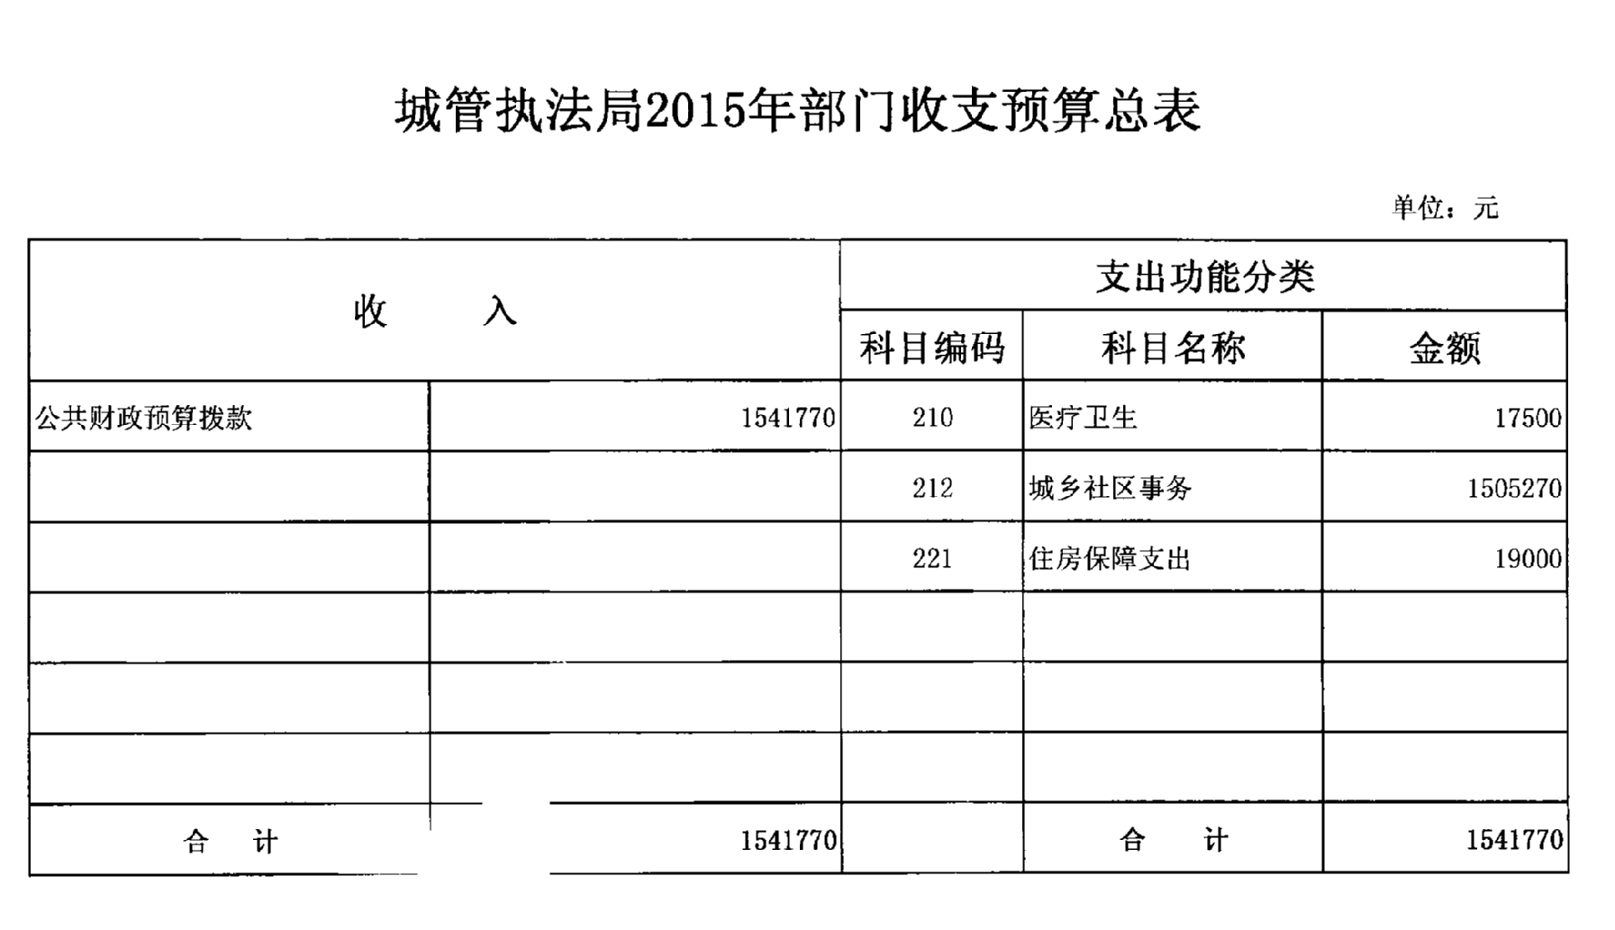

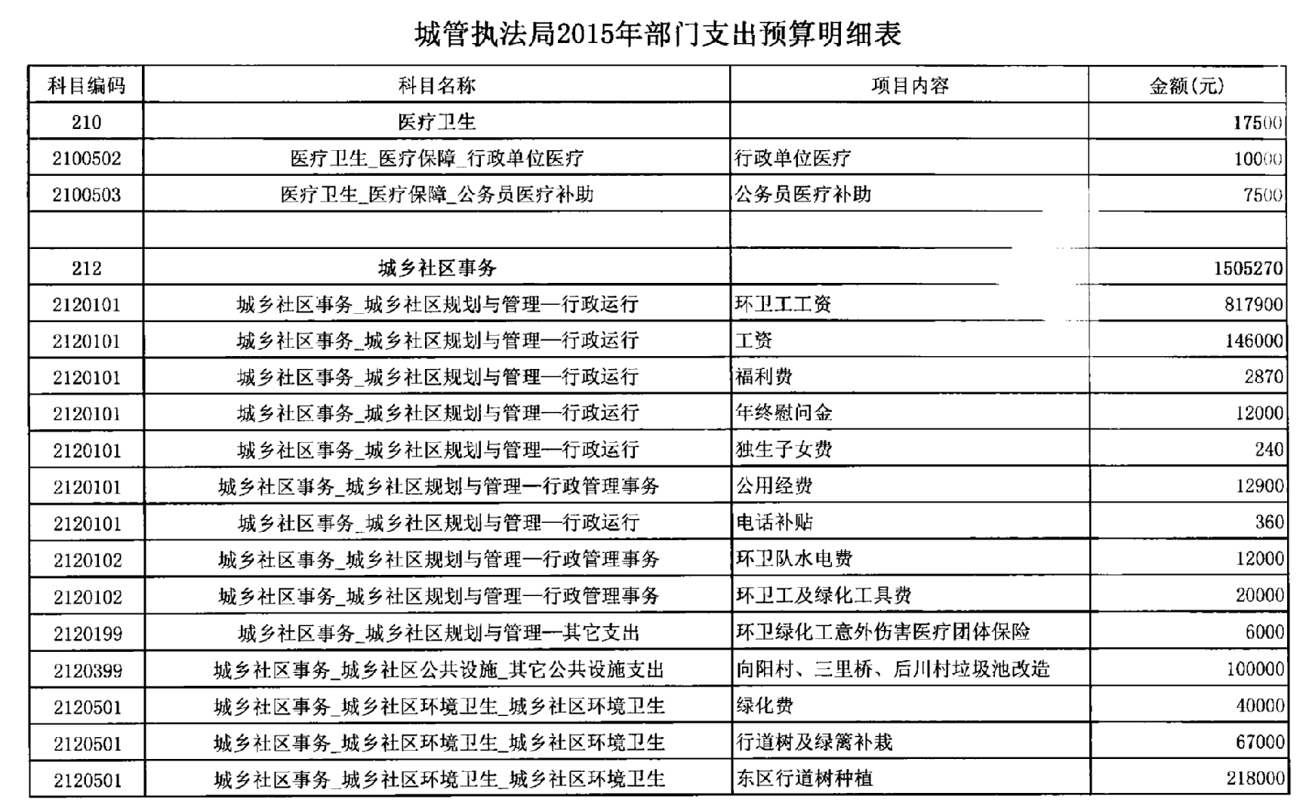
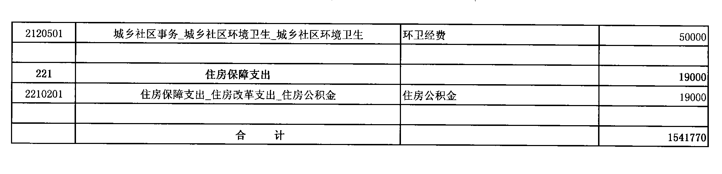

单位负责人：孙随众 制表：董新高
2015年6月18日

